ПОИТ 4-1, Каребо Никита

**Отчет**

Лабораторная работа № 1

Вариант 5

1. **Тема проекта**:

|  |
| --- |
| Медицинский центр |
| -предоставление всевозможных оздоровительных услуг каждого врача |
| -предоставление контактов связи, подробного описания каждого врача |
| -возможность оформить талон на любой удобный день |
| -предоставление уникальной скидочной услуги |
| -предоставление онлайн чата с консультантами |
| -регистрация и авторизация аккаунта |
| -оповещение пользователя о скором приёме у лечащего врача |

2. **Цели приложения.**

Чтобы разработать конкурентно-способное и эффективное приложение, необходимо разработать точные цели:

* Продвижение товаров и услуг
* Обеспечение обратной связи
* Предоставление услуг в режиме онлайн
* Увеличение клиентской и партнёрской базы

Для выполнения каждого пункта из списка, необходимо ответственно подойти к реализации приложения, то есть учитывать желание пользователей и анализ существующих критериев.

3. **Задача**: **определиться с функционалом.**

При разработке функционала приложения, необходимо чётко разграничить функционал, то есть приложение не должно быть сложным в понимании, а наоборот, интуитивно понятным и предсказуемым, даже для неопытного пользователя.

Заботиться стоит и не только о клиентах, но и о привлечении партнёров и опытных врачей. Следовательно функционал должен быть удобен в использовании как и администрации, так и клиентам.

Для клиентов приложение будет предоставлять различные уникальные предложения и еженедельные акции, что в результате повысит заинтересованность, а тем самым и популярность приложения. Для каждого клиента будет доступен выбор не только любой оздоровительной услуги, но и выбор лечащего врача с оценкой от пользователей. Так же клиенту предоставлена возможность создать аккаунт, для просмотра заказанных талонов и управления ими. Если пользователь затрудняется в навигации приложения, или нуждается в какой-либо помощи, в приложении круглосуточно доступна онлайн консультирование, что поможет в решении его проблемы.

Для администратора предоставляются возможности отслеживать заказы от клиентов, редактирование различной информации , а так же управлять аккаунтами самих клиентов, то есть в случае неявки клиентов ограничивать или банить их аккаунты временно.

Для исполнителей услуг, то есть врачей, предоставляются возможности отслеживания заказов от клиентов с точной датой и временем. Каждый врач может составить своё резюме, а так же и создать страницу с перечнем своих услуг.

4. **Задача**: **улучшить функционал на основе переработки опыта других.**

Одним из важных критериев и выбора стратегии разработки приложения является анализ конкурентов. Если создать приложение типичное с другими, это не поспособствует расширению клиентской базы. При помощи анализа конкурентов и реализации востребованных пользователями функциональности, позволит приложению стать эффективнее и прибыльнее, что скажется на популярности и расширению партнёрской базы.

Сравним популярное приложение у пользователей klinikon.

Данное приложение имеет достаточно грамотный и красивый интерфейс, предоставляет удобную навигационную панель, а также онлайн консультанта. Есть возможность просматривать лечащих врачей и их краткое описание, представлено на рисунке 1.1.

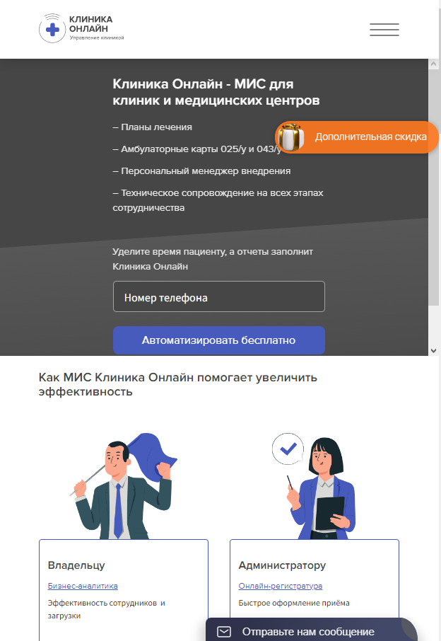

Рисунок 1.1-приложение klinikon

Из минусов было обнаружено отсутствие регистрации аккаунтов, а так же оповещения о скорых приёмах у врача.

Сравним также популярное приложение imred.

Данное приложение имеет регистрацию нового аккаунта, красивый дизайн, а так же чат с доктором, представлено на рисунке 1.2.

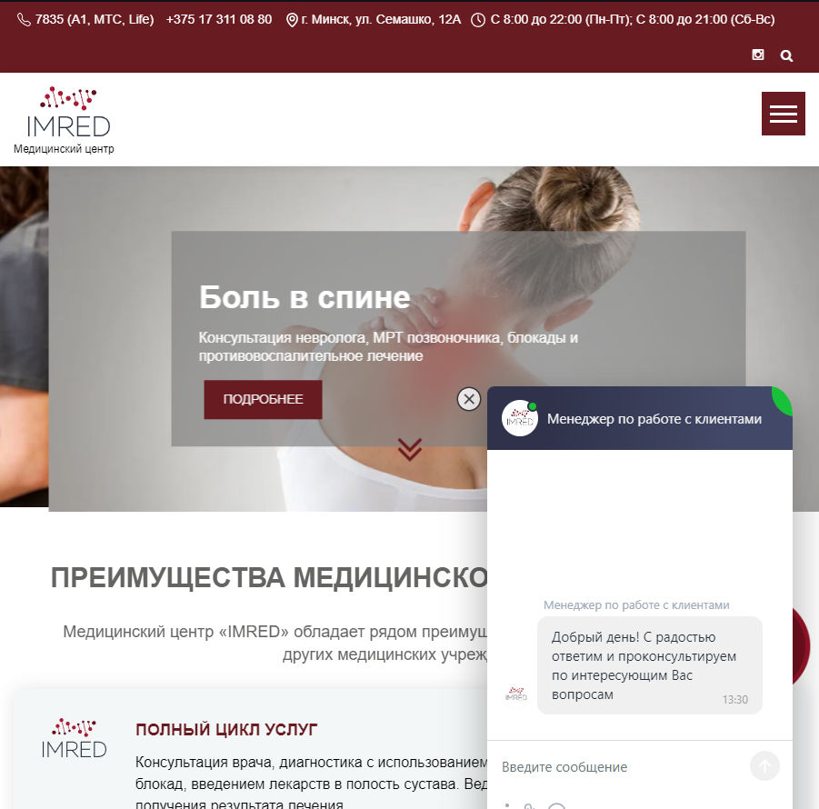

Рисунок 1.2-приложение imred

Так же были обнаружены и недостатки: нет оповещения о скорых сеансах с врачём, нет скидочных акциях, нет рейтинга лечащих врачей.

Основываясь на анализе приложения klinikon и imred, разрабатывающие приложения унаследует лучшие критерии и предоставит более обширный функционал.

5. **Задача: визуализация пользовательских ролей и их функциональных возможностей.**

Чтобы явно представлять роль и представляемую функциональность для клиентов и исполнителей услуг, необходимо разработать визуальную схему, которая предоставит краткую и необходимую информацию, представлено на рисунке 1.1.

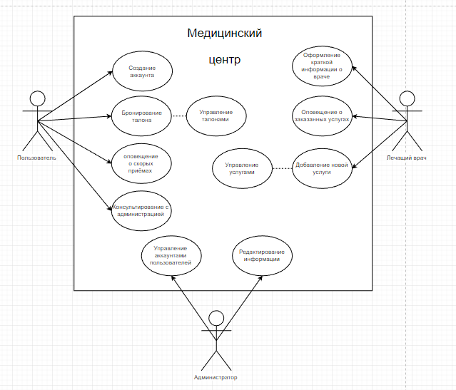

Рисунок 1.1- Схема функционала клиента и лечащего врача

Все вышеперечисленные возможности изображены на схеме.

6. **Сформулируйте требования и ограничения на вводимые данные.**

Для правильного хранения и обработки данных необходимо установить необходимые ограничение на ввод информации. При регистрации пользователь вводит имя, фамилию, свою почту, а также пароль.

Требования и ограничения:

* Длина имени – до 10 символов, фамилии – до 15. Начинаются с заглавной буквы, можно использовать как латиницу, так и кириллицу.
* Адрес электронной почты не превышает 254 символов. Логин (до @) может содержать латинские прописные и строчные буквы, цифры, специальные символы (+_ $ и т.д.), точку. Правая часть (доменное имя) может содержать латинские строчные буквы, а также точку, и длина не превышает 15 символов.
* Пароль может содержать заглавные и строчные символы латиницы и кириллицы, цифры, специальные символы. Минимальная длина – 12 символов, максимальная – 20.
* Лицам использующие приложение должно быть строго больше 18 лет.

7. **Напишите примеры позитивного и негативного тестирования**.

Для лучшего представления наложенных ограничений необходимо привести краткие примеры, где будет показан правильный ввод данных и неправильный.

|  |  |
| --- | --- |
| Позитивное тестирование | |
| Заголовок | Пример ввода |
| Ввод имени | Никита |
| Ввод фамилии | Каребо |
| Ввод почты | Nikita@gmail.com |
| Ввод пароля | pass123456 |

|  |  |
| --- | --- |
| Негативное тестирование | |
| Заголовок | Пример ввода |
| Ввод имени | Cool228 |
| Ввод фамилии | Across pass |
| Ввод почты | 2281337@!!_pochtadvnfvldvms’kn; |
| Ввод пароля | Sbhbghyuikfiok8438ufjj34j349fj3e9dk9k9390 |

|  |  |
| --- | --- |
| Позитивное тестирование | |
| Заголовок | Пример ввода |
| Выбор врача | Каребо Никита Сергеевич |
| Выбор услуги | МКТ |
| Выбор даты | 23.01.2023 |

|  |  |
| --- | --- |
| Негативное тестирование | |
| Заголовок | Пример ввода |
| Выбор врача | fgfsfdf |
| Выбор услуги | czccxzc |
| Выбор даты | 23.01.as |